Poder Ejecutivo

Consejo de Ministros > Legislatura IX 2008- ...
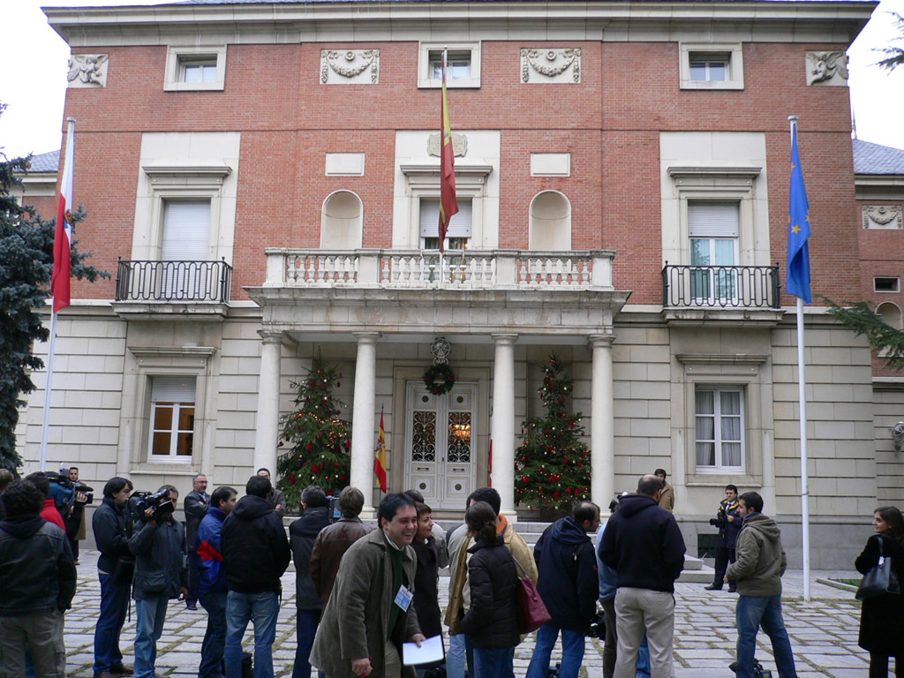  Palacio de la Moncloa | Presidencia  del Gobierno  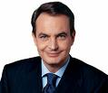  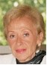  José Luís Rodríguez Zapatero |  | Vicepresid. 1ª del Gobierno y Ministra de la Presidencia  Mª Teresa Fdez de la Vega | Vicepresidente 2º y Ministro de Economía y Hacienda  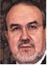  Pedro Solbes
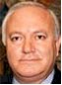  Ministro de Asuntos Exteriores y Cooperación  Miguel Ángel Moratinos | Ministros de Justicia    Mariano Frdez Bermejo | Ministro de Defensa    Carme Chacón | Ministro del Interior    Alfredo Pérez Rubalcaba | Ministra de Fomento  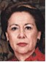  Magdalena Álvarez | Ministra de Educación y Ciencia  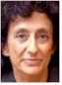  Mercedes Cabrera | Ministro de Trabajo y Asuntos Sociales  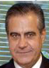  Celestino Corbacho | Ministro de Industria, Turismo y Comercio  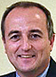  Miguel Sebastián
Ministra de ciencia y ininvación    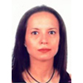  Cristina Garmendia | Ministra de Administracion. Públicas    Elena Salgado | Ministro de Cultura    César Antonio Molina | Ministro de Sanidad y Consumo    Bernat Soria | Ministra  de Medio Ambiete, medio rural y marino    Elena Espinosa | Ministra de Vivienda  Beatriz Corredor | Ministra de Igualdad    Bibiana Aído

